2013年全国统一高考数学试卷（文科）（新课标Ⅰ）
一、选择题共12小题．每小题5分，共60分．在每个小题给出的四个选项中，只有一项是符合题目要求的一项．
1．（5分）已知集合A={1，2，3，4}，B={x|x=n²，n∈A}，则A∩B=（ ）
A．{1，4} B．{2，3} C．{9，16} D．{1，2}
2．（5分）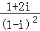=（ ）
A．﹣1﹣i B．﹣1+i C．1+i D．1﹣i
3．（5分）从1，2，3，4中任取2个不同的数，则取出的2个数之差的绝对值为2的概率是（ ）
A． B． C． D．
4．（5分）已知双曲线C：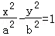（a＞0，b＞0）的离心率为，则C的渐近线方程为（ ）
A．y=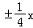 B．y=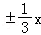 C．y=±x D．y=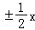
5．（5分）已知命题p：∀x∈R，2^{x}＜3^{x}；命题q：∃x∈R，x³=1﹣x²，则下列命题中为真命题的是（ ）
A．p∧q B．￢p∧q C．p∧￢q D．￢p∧￢q
6．（5分）设首项为1，公比为的等比数列{a_{n}}的前n项和为S_{n}，则（ ）
A．S_{n}=2a_{n}﹣1 B．S_{n}=3a_{n}﹣2 C．S_{n}=4﹣3a_{n} D．S_{n}=3﹣2a_{n}
7．（5分）执行程序框图，如果输入的t∈[﹣1，3]，则输出的s属于（ ）
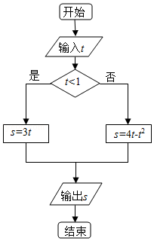
A．[﹣3，4] B．[﹣5，2] C．[﹣4，3] D．[﹣2，5]
8．（5分）O为坐标原点，F为抛物线C：y²=4x的焦点，P为C上一点，若|PF|=4，则△POF的面积为（ ）
A．2 B．2 C．2 D．4
9．（5分）函数f（x）=（1﹣cosx）sinx在[﹣π，π]的图象大致为（ ）
A．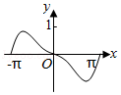 B．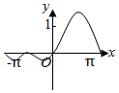
C．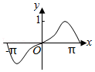 D．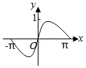
10．（5分）已知锐角△ABC的内角A，B，C的对边分别为a，b，c，23cos²A+cos2A=0，a=7，c=6，则b=（ ）
A．10 B．9 C．8 D．5
11．（5分）某几何体的三视图如图所示，则该几何体的体积为（ ）
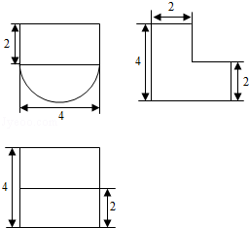
A．16+8π B．8+8π C．16+16π D．8+16π
12．（5分）已知函数f（x）=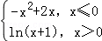，若|f（x）|≥ax，则a的取值范围是（ ）
A．（﹣∞，0] B．（﹣∞，1] C．[﹣2，1] D．[﹣2，0]

二．填空题：本大题共四小题，每小题5分．
13．（5分）已知两个单位向量，的夹角为60°，=t+（1﹣t）．若•=0，则t= ．
14．（5分）设x，y满足约束条件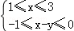，则z=2x﹣y的最大值为 ．
15．（5分）已知H是球O的直径AB上一点，AH：HB=1：2，AB⊥平面α，H为垂足，α截球O所得截面的面积为π，则球O的表面积为 ．
16．（5分）设当x=θ时，函数f（x）=sinx﹣2cosx取得最大值，则cosθ= ．

三.解答题：解答应写出文字说明，证明过程或演算步骤．
17．（12分）已知等差数列{a_{n}}的前n项和S_{n}满足S₃=0，S₅=﹣5．
（Ⅰ）求{a_{n}}的通项公式；
（Ⅱ）求数列{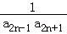}的前n项和．

18．（12分）为了比较两种治疗失眠症的药（分别成为A药，B药）的疗效，随机地选取20位患者服用A药，20位患者服用B药，这40位患者服用一段时间后，记录他们日平均增加的睡眠时间（单位：h）实验的观测结果如下：
服用A药的20位患者日平均增加的睡眠时间：
0.6 1.2 2.7 1.5 2.8 1.8 2.2 2.3 3.2 3.5
2.5 2.6 1.2 2.7 1.5 2.9 3.0 3.1 2.3 2.4
服用B药的20位患者日平均增加的睡眠时间：
3.2 1.7 1.9 0.8 0.9 2.4 1.2 2.6 1.3 1.4
1.6 0.5 1.8 0.6 2.1 1.1 2.5 1.2 2.7 0.5
（Ⅰ）分别计算两种药的平均数，从计算结果看，哪种药的疗效更好？
（Ⅱ）根据两组数据完成下面茎叶图，从茎叶图看，哪种药的疗效更好？
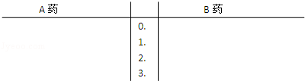

19．（12分）如图，三棱柱ABC﹣A₁B₁C₁中，CA=CB，AB=AA₁，∠BAA₁=60°
（Ⅰ）证明：AB⊥A₁C；
（Ⅱ）若AB=CB=2，A₁C=，求三棱柱ABC﹣A₁B₁C₁的体积．
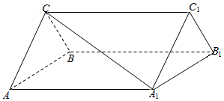

20．（12分）已知函数f（x）=e^{x}（ax+b）﹣x²﹣4x，曲线y=f（x）在点（0，f（0））处切线方程为y=4x+4．
（Ⅰ）求a，b的值；
（Ⅱ）讨论f（x）的单调性，并求f（x）的极大值．

21．（12分）已知圆M：（x+1）²+y²=1，圆N：（x﹣1）²+y²=9，动圆P与圆M外切并与圆N内切，圆心P的轨迹为曲线C．
（Ⅰ）求C的方程；
（Ⅱ）l是与圆P，圆M都相切的一条直线，l与曲线C交于A，B两点，当圆P的半径最长时，求|AB|．

请考生在第22、23、24三题中任选一题作答。注意：只能做所选定的题目。如果多做，则按所做的第一个题目计分，作答时请用2B铅笔在答题卡上将所选题号后的方框涂黑。
22．（10分）（选修4﹣1：几何证明选讲）
如图，直线AB为圆的切线，切点为B，点C在圆上，∠ABC的角平分线BE交圆于点E，DB垂直BE交圆于D．
（Ⅰ）证明：DB=DC；
（Ⅱ）设圆的半径为1，BC=，延长CE交AB于点F，求△BCF外接圆的半径．
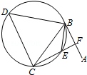

23．已知曲线C₁的参数方程为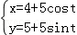（t为参数），以坐标原点为极点，x轴的正半轴为极轴建立极坐标系，曲线C₂的极坐标方程为ρ=2sinθ．
（1）把C₁的参数方程化为极坐标方程；
（2）求C₁与C₂交点的极坐标（ρ≥0，0≤θ＜2π）．

24．已知函数f（x）=|2x﹣1|+|2x+a|，g（x）=x+3．
（Ⅰ）当a=﹣2时，求不等式f（x）＜g（x）的解集；
（Ⅱ）设a＞﹣1，且当x∈[﹣，]时，f（x）≤g（x），求a的取值范围．

2013年全国统一高考数学试卷（文科）（新课标Ⅰ）
参考答案与试题解析

一、选择题共12小题．每小题5分，共60分．在每个小题给出的四个选项中，只有一项是符合题目要求的一项．
1．（5分）已知集合A={1，2，3，4}，B={x|x=n²，n∈A}，则A∩B=（ ）
A．{1，4} B．{2，3} C．{9，16} D．{1，2}

【考点】1E：交集及其运算．菁优网版权所有
【专题】5J：集合．
【分析】由集合A中的元素分别平方求出x的值，确定出集合B，找出两集合的公共元素，即可求出交集．
【解答】解：根据题意得：x=1，4，9，16，即B={1，4，9，16}，
∵A={1，2，3，4}，
∴A∩B={1，4}．
故选：A．
【点评】此题考查了交集及其运算，熟练掌握交集的定义是解本题的关键．

2．（5分）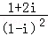=（ ）
A．﹣1﹣i B．﹣1+i C．1+i D．1﹣i

【考点】A5：复数的运算．菁优网版权所有
【专题】11：计算题．
【分析】利用分式的分母平方，复数分母实数化，运算求得结果．
【解答】解：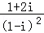=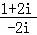=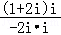=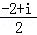=﹣1+i．
故选：B．
【点评】本题考查复数代数形式的混合运算，复数的乘方运算，考查计算能力．

3．（5分）从1，2，3，4中任取2个不同的数，则取出的2个数之差的绝对值为2的概率是（ ）
A． B． C． D．

【考点】CC：列举法计算基本事件数及事件发生的概率．菁优网版权所有
【专题】5I：概率与统计．
【分析】本题是一个等可能事件的概率，试验发生包含的事件是从4个不同的数中随机的抽2个，共有C₄²种结果，满足条件的事件是取出的数之差的绝对值等于2的有两种，得到概率．
【解答】解：由题意知本题是一个等可能事件的概率，
试验发生包含的事件是从4个不同的数中随机的抽2个，共有C₄²=6种结果，
满足条件的事件是取出的数之差的绝对值等于2，有2种结果，分别是（1，3），（2，4），
∴要求的概率是 =．
故选：B．
【点评】本题考查等可能事件的概率，是一个基础题，本题解题的关键是事件数是一个组合数，若都按照排列数来理解也可以做出正确的结果．

4．（5分）已知双曲线C：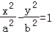（a＞0，b＞0）的离心率为，则C的渐近线方程为（ ）
A．y=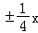 B．y=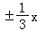 C．y=±x D．y=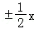

【考点】KC：双曲线的性质．菁优网版权所有
【专题】5D：圆锥曲线的定义、性质与方程．
【分析】由离心率和abc的关系可得b²=4a²，而渐近线方程为y=±x，代入可得答案．
【解答】解：由双曲线C：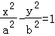（a＞0，b＞0），
则离心率e==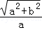=，即4b²=a²，
故渐近线方程为y=±x=x，
故选：D．
【点评】本题考查双曲线的简单性质，涉及的渐近线方程，属基础题．

5．（5分）已知命题p：∀x∈R，2^{x}＜3^{x}；命题q：∃x∈R，x³=1﹣x²，则下列命题中为真命题的是（ ）
A．p∧q B．￢p∧q C．p∧￢q D．￢p∧￢q

【考点】2E：复合命题及其真假．菁优网版权所有
【专题】21：阅读型；5L：简易逻辑．
【分析】举反例说明命题p为假命题，则￢p为真命题．引入辅助函数f（x）=x³+x²﹣1，由函数零点的存在性定理得到该函数有零点，从而得到命题q为真命题，由复合命题的真假得到答案．
【解答】解：因为x=﹣1时，2^{﹣1}＞3^{﹣1}，所以命题p：∀x∈R，2^{x}＜3^{x}为假命题，则￢p为真命题．
令f（x）=x³+x²﹣1，因为f（0）=﹣1＜0，f（1）=1＞0．所以函数f（x）=x³+x²﹣1在（0，1）上存在零点，
即命题q：∃x∈R，x³=1﹣x²为真命题．
则￢p∧q为真命题．
故选：B．
【点评】本题考查了复合命题的真假，考查了指数函数的性质及函数零点的判断方法，解答的关键是熟记复合命题的真值表，是基础题．

6．（5分）设首项为1，公比为的等比数列{a_{n}}的前n项和为S_{n}，则（ ）
A．S_{n}=2a_{n}﹣1 B．S_{n}=3a_{n}﹣2 C．S_{n}=4﹣3a_{n} D．S_{n}=3﹣2a_{n}

【考点】89：等比数列的前n项和．菁优网版权所有
【专题】54：等差数列与等比数列．
【分析】由题意可得数列的通项公式，进而可得其求和公式，化简可得要求的关系式．
【解答】解：由题意可得a_{n}=1×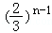=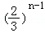，
∴S_{n}=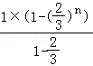=3﹣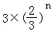=3﹣2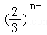=3﹣2a_{n}，
故选：D．
【点评】本题考查等比数列的求和公式和通项公式，涉及指数的运算，属中档题．

7．（5分）执行程序框图，如果输入的t∈[﹣1，3]，则输出的s属于（ ）
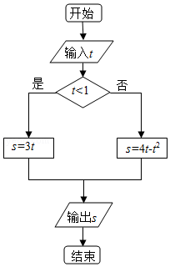
A．[﹣3，4] B．[﹣5，2] C．[﹣4，3] D．[﹣2，5]

【考点】3B：分段函数的解析式求法及其图象的作法；EF：程序框图．菁优网版权所有
【专题】27：图表型；5K：算法和程序框图．
【分析】本题考查的知识点是程序框图，分析程序中各变量、各语句的作用，再根据流程图所示的顺序，可知：该程序的作用是计算一个分段函数的函数值，由条件为t＜1我们可得，分段函数的分类标准，由分支结构中是否两条分支上对应的语句行，我们易得函数的解析式．
【解答】解：由判断框中的条件为t＜1，可得：
函数分为两段，即t＜1与t≥1，
又由满足条件时函数的解析式为：s=3t；
不满足条件时，即t≥1时，函数的解析式为：s=4t﹣t²
故分段函数的解析式为：s=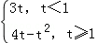，
如果输入的t∈[﹣1，3]，画出此分段函数在t∈[﹣1，3]时的图象，
则输出的s属于[﹣3，4]．
故选：A．
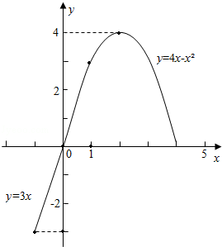
【点评】要求条件结构对应的函数解析式，要分如下几个步骤：①分析流程图的结构，分析条件结构是如何嵌套的，以确定函数所分的段数；②根据判断框中的条件，设置分类标准；③根据判断框的“是”与“否”分支对应的操作，分析函数各段的解析式；④对前面的分类进行总结，写出分段函数的解析式．

8．（5分）O为坐标原点，F为抛物线C：y²=4x的焦点，P为C上一点，若|PF|=4，则△POF的面积为（ ）
A．2 B．2 C．2 D．4

【考点】K8：抛物线的性质．菁优网版权所有
【专题】11：计算题；5D：圆锥曲线的定义、性质与方程．
【分析】根据抛物线方程，算出焦点F坐标为（）．设P（m，n），由抛物线的定义结合|PF|=4，算出m=3，从而得到n=，得到△POF的边OF上的高等于2，最后根据三角形面积公式即可算出△POF的面积．
【解答】解：∵抛物线C的方程为y²=4x
∴2p=4，可得=，得焦点F（）
设P（m，n）
根据抛物线的定义，得|PF|=m+=4，
即m+=4，解得m=3
∵点P在抛物线C上，得n²=4×3=24
∴n==
∵|OF|=
∴△POF的面积为S=|OF|×|n|=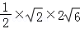=2
故选：C．
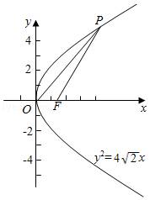
【点评】本题给出抛物线C：y²=4x上与焦点F的距离为4的点P，求△POF的面积．着重考查了三角形的面积公式、抛物线的标准方程和简单几何性质等知识，属于基础题．

9．（5分）函数f（x）=（1﹣cosx）sinx在[﹣π，π]的图象大致为（ ）
A．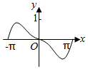 B．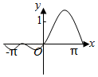
C．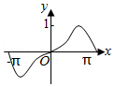 D．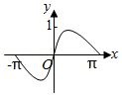

【考点】3A：函数的图象与图象的变换．菁优网版权所有
【专题】51：函数的性质及应用．
【分析】由函数的奇偶性可排除B，再由x∈（0，π）时，f（x）＞0，可排除A，求导数可得f′（0）=0，可排除D，进而可得答案．
【解答】解：由题意可知：f（﹣x）=（1﹣cosx）sin（﹣x）=﹣f（x），
故函数f（x）为奇函数，故可排除B，
又因为当x∈（0，π）时，1﹣cosx＞0，sinx＞0，
故f（x）＞0，可排除A，
又f′（x）=（1﹣cosx）′sinx+（1﹣cosx）（sinx）′
=sin²x+cosx﹣cos²x=cosx﹣cos2x，
故可得f′（0）=0，可排除D，
故选：C．
【点评】本题考查三角函数的图象，涉及函数的奇偶性和某点的导数值，属基础题．

10．（5分）已知锐角△ABC的内角A，B，C的对边分别为a，b，c，23cos²A+cos2A=0，a=7，c=6，则b=（ ）
A．10 B．9 C．8 D．5

【考点】HR：余弦定理．菁优网版权所有
【专题】58：解三角形．
【分析】利用二倍角的余弦函数公式化简已知的等式，求出cosA的值，再由a与c的值，利用余弦定理即可求出b的值．
【解答】解：∵23cos²A+cos2A=23cos²A+2cos²A﹣1=0，即cos²A=，A为锐角，
∴cosA=，
又a=7，c=6，
根据余弦定理得：a²=b²+c²﹣2bc•cosA，即49=b²+36﹣b，
解得：b=5或b=﹣（舍去），
则b=5．
故选：D．
【点评】此题考查了余弦定理，二倍角的余弦函数公式，熟练掌握余弦定理是解本题的关键．

11．（5分）某几何体的三视图如图所示，则该几何体的体积为（ ）
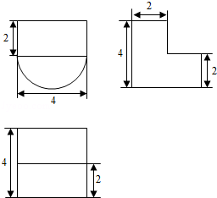
A．16+8π B．8+8π C．16+16π D．8+16π

【考点】L!：由三视图求面积、体积．菁优网版权所有
【专题】16：压轴题；27：图表型．
【分析】三视图复原的几何体是一个长方体与半个圆柱的组合体，依据三视图的数据，得出组合体长、宽、高，即可求出几何体的体积．
【解答】解：三视图复原的几何体是一个长方体与半个圆柱的组合体，如图，其中长方体长、宽、高分别是：4，2，2，半个圆柱的底面半径为2，母线长为4．
∴长方体的体积=4×2×2=16，
半个圆柱的体积=×2²×π×4=8π
所以这个几何体的体积是16+8π；
故选：A．
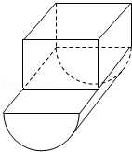
【点评】本题考查了几何体的三视图及直观图的画法，三视图与直观图的关系，柱体体积计算公式，空间想象能力

12．（5分）已知函数f（x）=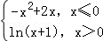，若|f（x）|≥ax，则a的取值范围是（ ）
A．（﹣∞，0] B．（﹣∞，1] C．[﹣2，1] D．[﹣2，0]

【考点】7E：其他不等式的解法．菁优网版权所有
【专题】16：压轴题；59：不等式的解法及应用．
【分析】由函数图象的变换，结合基本初等函数的图象可作出函数y=|f（x）|的图象，和函数y=ax的图象，由导数求切线斜率可得l的斜率，进而数形结合可得a的范围．
【解答】解：由题意可作出函数y=|f（x）|的图象，和函数y=ax的图象，
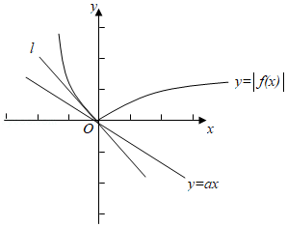
由图象可知：函数y=ax的图象为过原点的直线，当直线介于l和x轴之间符合题意，直线l为曲线的切线，且此时函数y=|f（x）|在第二象限的部分解析式为y=x²﹣2x，
求其导数可得y′=2x﹣2，因为x≤0，故y′≤﹣2，故直线l的斜率为﹣2，
故只需直线y=ax的斜率a介于﹣2与0之间即可，即a∈[﹣2，0]
故选：D．
【点评】本题考查其它不等式的解法，数形结合是解决问题的关键，属中档题．

二．填空题：本大题共四小题，每小题5分．
13．（5分）已知两个单位向量，的夹角为60°，=t+（1﹣t）．若•=0，则t= 2 ．

【考点】9H：平面向量的基本定理；9O：平面向量数量积的性质及其运算．菁优网版权所有
【专题】5A：平面向量及应用．
【分析】由于•=0，对式子=t+（1﹣t）两边与作数量积可得=0，经过化简即可得出．
【解答】解：∵，，∴=0，
∴tcos60°+1﹣t=0，∴1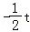=0，解得t=2．
故答案为2．
【点评】熟练掌握向量的数量积运算是解题的关键．

14．（5分）设x，y满足约束条件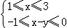，则z=2x﹣y的最大值为 3 ．

【考点】7C：简单线性规划．菁优网版权所有
【专题】59：不等式的解法及应用．
【分析】先根据约束条件画出可行域，再利用几何意义求最值，z=2x﹣y表示直线在y轴上的截距，只需求出可行域直线在y轴上的截距最大值即可．
【解答】解：不等式组表示的平面区域如图所示，
由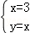得A（3，3），
z=2x﹣y可转换成y=2x﹣z，z最大时，y值最小，
即：当直线z=2x﹣y过点A（3，3）时，
在y轴上截距最小，此时z取得最大值3．
故答案为：3．
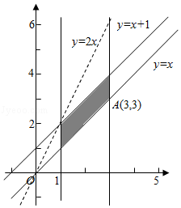
【点评】本题主要考查了简单的线性规划，以及利用几何意义求最值，属于基础题．

15．（5分）已知H是球O的直径AB上一点，AH：HB=1：2，AB⊥平面α，H为垂足，α截球O所得截面的面积为π，则球O的表面积为 ．

【考点】LG：球的体积和表面积．菁优网版权所有
【专题】16：压轴题；5F：空间位置关系与距离．
【分析】本题考查的知识点是球的表面积公式，设球的半径为R，根据题意知由与球心距离为R的平面截球所得的截面圆的面积是π，我们易求出截面圆的半径为1，根据球心距、截面圆半径、球半径构成直角三角形，满足勾股定理，我们易求出该球的半径，进而求出球的表面积．
【解答】解：设球的半径为R，∵AH：HB=1：2，∴平面α与球心的距离为R，
∵α截球O所得截面的面积为π，
∴d=R时，r=1，
故由R²=r²+d²得R²=1²+（R）²，∴R²=
∴球的表面积S=4πR²=．
故答案为：．
【点评】若球的截面圆半径为r，球心距为d，球半径为R，则球心距、截面圆半径、球半径构成直角三角形，满足勾股定理，即R²=r²+d²

16．（5分）设当x=θ时，函数f（x）=sinx﹣2cosx取得最大值，则cosθ= ﹣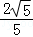 ．

【考点】GP：两角和与差的三角函数；H4：正弦函数的定义域和值域．菁优网版权所有
【专题】16：压轴题；56：三角函数的求值．
【分析】f（x）解析式提取，利用两角和与差的正弦函数公式化为一个角的正弦函数，由x=θ时，函数f（x）取得最大值，得到sinθ﹣2cosθ=，与sin²θ+cos²θ=1联立即可求出cosθ的值．
【解答】解：f（x）=sinx﹣2cosx=（sinx﹣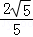cosx）=sin（x﹣α）（其中cosα=，sinα=），
∵x=θ时，函数f（x）取得最大值，
∴sin（θ﹣α）=1，即sinθ﹣2cosθ=，
又sin²θ+cos²θ=1，
联立得（2cosθ+）²+cos²θ=1，解得cosθ=﹣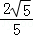．
故答案为：﹣
【点评】此题考查了两角和与差的正弦函数公式，同角三角函数间的基本关系，以及正弦函数的定义域与值域，熟练掌握公式是解本题的关键．

三.解答题：解答应写出文字说明，证明过程或演算步骤．
17．（12分）已知等差数列{a_{n}}的前n项和S_{n}满足S₃=0，S₅=﹣5．
（Ⅰ）求{a_{n}}的通项公式；
（Ⅱ）求数列{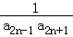}的前n项和．

【考点】84：等差数列的通项公式；8E：数列的求和．菁优网版权所有
【专题】54：等差数列与等比数列．
【分析】（Ⅰ）设出等差数列{a_{n}}的首项和公差，直接由S₃=0，S₅=﹣5列方程组求出，然后代入等差数列的通项公式整理；
（Ⅱ）把（Ⅰ）中求出的通项公式，代入数列{}的通项中进行列项整理，则利用裂项相消可求数列{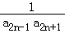}的前n项和．
【解答】解：（Ⅰ）设数列{a_{n}}的首项为a₁，公差为d，则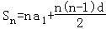．
由已知可得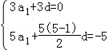，即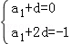，解得a₁=1，d=﹣1，
故{a_{n}}的通项公式为a_{n}=a₁+（n﹣1）d=1+（n﹣1）•（﹣1）=2﹣n；
（Ⅱ）由（Ⅰ）知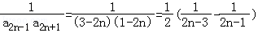．
从而数列{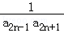}的前n项和
S_{n}=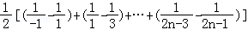
=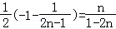．
【点评】本题考查了等差数列的通项公式，考查了裂项相消法求数列的和，是中档题．

18．（12分）为了比较两种治疗失眠症的药（分别成为A药，B药）的疗效，随机地选取20位患者服用A药，20位患者服用B药，这40位患者服用一段时间后，记录他们日平均增加的睡眠时间（单位：h）实验的观测结果如下：
服用A药的20位患者日平均增加的睡眠时间：
0.6 1.2 2.7 1.5 2.8 1.8 2.2 2.3 3.2 3.5
2.5 2.6 1.2 2.7 1.5 2.9 3.0 3.1 2.3 2.4
服用B药的20位患者日平均增加的睡眠时间：
3.2 1.7 1.9 0.8 0.9 2.4 1.2 2.6 1.3 1.4
1.6 0.5 1.8 0.6 2.1 1.1 2.5 1.2 2.7 0.5
（Ⅰ）分别计算两种药的平均数，从计算结果看，哪种药的疗效更好？
（Ⅱ）根据两组数据完成下面茎叶图，从茎叶图看，哪种药的疗效更好？
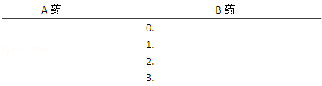

【考点】BA：茎叶图；BB：众数、中位数、平均数．菁优网版权所有
【专题】5I：概率与统计．
【分析】（Ⅰ）利用平均数的计算公式即可得出，据此即可判断出结论；
（Ⅱ）利用已知数据和茎叶图的结构即可完成．
【解答】解：（Ⅰ）设A药观测数据的平均数据的平均数为，设B药观测数据的平均数据的平均数为，
则=×（0.6+1.2+2.7+1.5+2.8+1.8+2.2+2.3+3.2+3.5+2.5+2.6+1.2+2.7+1.5+2.9+3.0+3.1+2.3+2.4）=2.3．
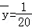×（3.2+1.7+1.9+0.8+0.9+2.4+1.2+2.6+1.3+1.4+1.6+0.5+1.8+0.6+2.1+1.1+2.5+1.2+2.7+0.5）=1.6．
由以上计算结果可知：．由此可看出A药的效果更好．

（Ⅱ）根据两组数据得到下面茎叶图：
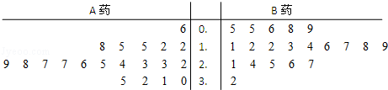
从以上茎叶图可以看出，A药疗效的试验结果有的叶集中在2，3上．而B药疗效的试验结果由的叶集中在0，1上．由此可看出A药的疗效更好．
【点评】熟练掌握平均数的计算公式和茎叶图的结果及其功能是解题的关键．

19．（12分）如图，三棱柱ABC﹣A₁B₁C₁中，CA=CB，AB=AA₁，∠BAA₁=60°
（Ⅰ）证明：AB⊥A₁C；
（Ⅱ）若AB=CB=2，A₁C=，求三棱柱ABC﹣A₁B₁C₁的体积．
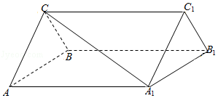

【考点】LF：棱柱、棱锥、棱台的体积；LW：直线与平面垂直．菁优网版权所有
【专题】5F：空间位置关系与距离．
【分析】（Ⅰ）由题目给出的边的关系，可想到去AB中点O，连结OC，OA₁，可通过证明AB⊥平面OA₁C得要证的结论；
（Ⅱ）在三角形OCA₁中，由勾股定理得到OA₁⊥OC，再根据OA₁⊥AB，得到OA₁为三棱柱ABC﹣A₁B₁C₁的高，利用已知给出的边的长度，直接利用棱柱体积公式求体积．
【解答】（Ⅰ）证明：如图，
取AB的中点O，连结OC，OA₁，A₁B．
因为CA=CB，所以OC⊥AB．
由于AB=AA₁，，故△AA₁B为等边三角形，
所以OA₁⊥AB．
因为OC∩OA₁=O，所以AB⊥平面OA₁C．
又A₁C⊂平面OA₁C，故AB⊥A₁C；
（Ⅱ）解：由题设知△ABC与△AA₁B都是边长为2的等边三角形，
所以．
又，则，故OA₁⊥OC．
因为OC∩AB=O，所以OA₁⊥平面ABC，OA₁为三棱柱ABC﹣A₁B₁C₁的高．
又△ABC的面积，故三棱柱ABC﹣A₁B₁C₁的体积．
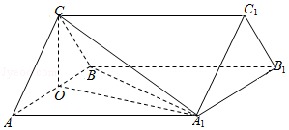
【点评】题主要考查了直线与平面垂直的性质，考查了棱柱的体积，考查空间想象能力、运算能力和推理论证能力，属于中档题．

20．（12分）已知函数f（x）=e^{x}（ax+b）﹣x²﹣4x，曲线y=f（x）在点（0，f（0））处切线方程为y=4x+4．
（Ⅰ）求a，b的值；
（Ⅱ）讨论f（x）的单调性，并求f（x）的极大值．

【考点】6D：利用导数研究函数的极值；6H：利用导数研究曲线上某点切线方程．菁优网版权所有
【专题】16：压轴题；53：导数的综合应用．
【分析】（Ⅰ）求导函数，利用导数的几何意义及曲线y=f（x）在点（0，f（0））处切线方程为y=4x+4，建立方程，即可求得a，b的值；
（Ⅱ）利用导数的正负，可得f（x）的单调性，从而可求f（x）的极大值．
【解答】解：（Ⅰ）∵f（x）=e^{x}（ax+b）﹣x²﹣4x，
∴f′（x）=e^{x}（ax+a+b）﹣2x﹣4，
∵曲线y=f（x）在点（0，f（0））处切线方程为y=4x+4
∴f（0）=4，f′（0）=4
∴b=4，a+b=8
∴a=4，b=4；

（Ⅱ）由（Ⅰ）知，f（x）=4e^{x}（x+1）﹣x²﹣4x，f′（x）=4e^{x}（x+2）﹣2x﹣4=4（x+2）（e^{x}﹣），
令f′（x）=0，得x=﹣ln2或x=﹣2
∴x∈（﹣∞，﹣2）或（﹣ln2，+∞）时，f′（x）＞0；x∈（﹣2，﹣ln2）时，f′（x）＜0
∴f（x）的单调增区间是（﹣∞，﹣2），（﹣ln2，+∞），单调减区间是（﹣2，﹣ln2）
当x=﹣2时，函数f（x）取得极大值，极大值为f（﹣2）=4（1﹣e^{﹣2}）．
【点评】本题考查导数的几何意义，考查函数的单调性与极值，考查学生的计算能力，确定函数的解析式是关键．

21．（12分）已知圆M：（x+1）²+y²=1，圆N：（x﹣1）²+y²=9，动圆P与圆M外切并与圆N内切，圆心P的轨迹为曲线C．
（Ⅰ）求C的方程；
（Ⅱ）l是与圆P，圆M都相切的一条直线，l与曲线C交于A，B两点，当圆P的半径最长时，求|AB|．

【考点】J3：轨迹方程；J9：直线与圆的位置关系．菁优网版权所有
【专题】5B：直线与圆．
【分析】（I）设动圆的半径为R，由已知动圆P与圆M外切并与圆N内切，可得|PM|+|PN|=R+1+（3﹣R）=4，而|NM|=2，由椭圆的定义可知：动点P的轨迹是以M，N为焦点，4为长轴长的椭圆，求出即可；
（II）设曲线C上任意一点P（x，y），由于|PM|﹣|PN|=2R﹣2≤4﹣2=2，所以R≤2，当且仅当⊙P的圆心为（2，0）R=2时，其半径最大，其方程为（x﹣2）²+y²=4．分①l的倾斜角为90°，此时l与y轴重合，可得|AB|．②若l的倾斜角不为90°，由于⊙M的半径1≠R，可知l与x轴不平行，设l与x轴的交点为Q，根据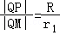，可得Q（﹣4，0），所以可设l：y=k（x+4），与椭圆的方程联立，得到根与系数的关系利用弦长公式即可得出．
【解答】解：（I）由圆M：（x+1）²+y²=1，可知圆心M（﹣1，0）；圆N：（x﹣1）²+y²=9，圆心N（1，0），半径3．
设动圆的半径为R，
∵动圆P与圆M外切并与圆N内切，∴|PM|+|PN|=R+1+（3﹣R）=4，
而|NM|=2，由椭圆的定义可知：动点P的轨迹是以M，N为焦点，4为长轴长的椭圆，
∴a=2，c=1，b²=a²﹣c²=3．
∴曲线C的方程为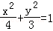（x≠﹣2）．
（II）设曲线C上任意一点P（x，y），
由于|PM|﹣|PN|=2R﹣2≤3﹣1=2，所以R≤2，当且仅当⊙P的圆心为（2，0）R=2时，其半径最大，其方程为（x﹣2）²+y²=4．
①l的倾斜角为90°，则l与y轴重合，可得|AB|=．
②若l的倾斜角不为90°，由于⊙M的半径1≠R，可知l与x轴不平行，
设l与x轴的交点为Q，则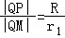，可得Q（﹣4，0），所以可设l：y=k（x+4），
由l于M相切可得：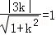，解得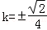．
当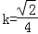时，联立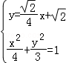，得到7x²+8x﹣8=0．
∴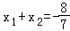，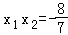．
∴|AB|==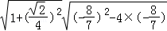=
由于对称性可知：当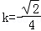时，也有|AB|=．
综上可知：|AB|=或．
【点评】本题综合考查了两圆的相切关系、直线与圆相切问题、椭圆的定义及其性质、直线与椭圆相交问题转化为方程联立得到根与系数的关系、弦长公式等基础知识，需要较强的推理能力和计算能力及其分类讨论的思想方法．

请考生在第22、23、24三题中任选一题作答。注意：只能做所选定的题目。如果多做，则按所做的第一个题目计分，作答时请用2B铅笔在答题卡上将所选题号后的方框涂黑。
22．（10分）（选修4﹣1：几何证明选讲）
如图，直线AB为圆的切线，切点为B，点C在圆上，∠ABC的角平分线BE交圆于点E，DB垂直BE交圆于D．
（Ⅰ）证明：DB=DC；
（Ⅱ）设圆的半径为1，BC=，延长CE交AB于点F，求△BCF外接圆的半径．
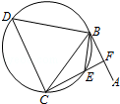

【考点】NC：与圆有关的比例线段．菁优网版权所有
【专题】5B：直线与圆．
【分析】（I）连接DE交BC于点G，由弦切角定理可得∠ABE=∠BCE，由已知角平分线可得∠ABE=∠CBE，于是得到∠CBE=∠BCE，BE=CE．由已知DB⊥BE，可知DE为⊙O的直径，Rt△DBE≌Rt△DCE，利用三角形全等的性质即可得到DC=DB．
（II）由（I）可知：DG是BC的垂直平分线，即可得到BG=．设DE的中点为O，连接BO，可得∠BOG=60°．从而∠ABE=∠BCE=∠CBE=30°．得到CF⊥BF．进而得到Rt△BCF的外接圆的半径=．
【解答】（I）证明：连接DE交BC于点G．
由弦切角定理可得∠ABE=∠BCE，而∠ABE=∠CBE，
∴∠CBE=∠BCE，BE=CE．
又∵DB⊥BE，∴DE为⊙O的直径，∠DCE=90°．
∴△DBE≌△DCE，∴DC=DB．
（II）由（I）可知：∠CDE=∠BDE，DB=DC．
故DG是BC的垂直平分线，∴BG=．
设DE的中点为O，连接BO，则∠BOG=60°．
从而∠ABE=∠BCE=∠CBE=30°．
∴CF⊥BF．
∴Rt△BCF的外接圆的半径=．
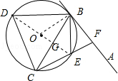
【点评】本题综合考查了圆的性质、弦切角定理、等边三角形的性质、三角形全等、三角形的外接圆的半径等知识，需要较强的推理能力、分析问题和解决问题的能力．

23．已知曲线C₁的参数方程为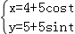（t为参数），以坐标原点为极点，x轴的正半轴为极轴建立极坐标系，曲线C₂的极坐标方程为ρ=2sinθ．
（1）把C₁的参数方程化为极坐标方程；
（2）求C₁与C₂交点的极坐标（ρ≥0，0≤θ＜2π）．

【考点】Q4：简单曲线的极坐标方程；QH：参数方程化成普通方程．菁优网版权所有
【专题】11：计算题；35：转化思想；4R：转化法；5S：坐标系和参数方程．
【分析】（1）曲线C₁的参数方程消去参数t，得到普通方程，再由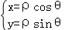，能求出C₁的极坐标方程．
（2）曲线C₂的极坐标方程化为直角坐标方程，与C₁的普通方程联立，求出C₁与C₂交点的直角坐标，由此能求出C₁与C₂交点的极坐标．
【解答】解：（1）将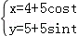，消去参数t，化为普通方程（x﹣4）²+（y﹣5）²=25，
即C₁：x²+y²﹣8x﹣10y+16=0，
将代入x²+y²﹣8x﹣10y+16=0，
得ρ²﹣8ρcosθ﹣10ρsinθ+16=0．
∴C₁的极坐标方程为ρ²﹣8ρcosθ﹣10ρsinθ+16=0．
（2）∵曲线C₂的极坐标方程为ρ=2sinθ．
∴曲线C₂的直角坐标方程为x²+y²﹣2y=0，
联立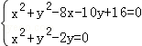，
解得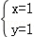或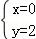，
∴C₁与C₂交点的极坐标为（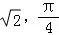）和（2，）．
【点评】本题考查曲线极坐标方程的求法，考查两曲线交点的极坐标的求法，考查极坐标方程、直角坐标方程、参数方程的互化等基础知识，考查推理论证能力、运算求解能力，考查化归与转化思想、函数与方程思想，是中档题．

24．已知函数f（x）=|2x﹣1|+|2x+a|，g（x）=x+3．
（Ⅰ）当a=﹣2时，求不等式f（x）＜g（x）的解集；
（Ⅱ）设a＞﹣1，且当x∈[﹣，]时，f（x）≤g（x），求a的取值范围．

【考点】R5：绝对值不等式的解法．菁优网版权所有
【分析】（Ⅰ）当a=﹣2时，求不等式f（x）＜g（x）化为|2x﹣1|+|2x﹣2|﹣x﹣3＜0．设y=|2x﹣1|+|2x﹣2|﹣x﹣3，画出函数y的图象，数形结合可得结论．
（Ⅱ）不等式化即 1+a≤x+3，故x≥a﹣2对x∈[﹣，]都成立，分析可得﹣≥a﹣2，由此解得a的取值范围．
【解答】解：（Ⅰ）当a=﹣2时，求不等式f（x）＜g（x）化为|2x﹣1|+|2x﹣2|﹣x﹣3＜0．
设y=|2x﹣1|+|2x﹣2|﹣x﹣3，则 y=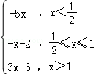，它的图象如图所示：
结合图象可得，y＜0的解集为（0，2），故原不等式的解集为（0，2）．
（Ⅱ）设a＞﹣1，且当x∈[﹣，]时，f（x）=1+a，不等式化为 1+a≤x+3，
故 x≥a﹣2对x∈[﹣，]都成立．
故﹣≥a﹣2，
解得 a≤，
故a的取值范围为（﹣1，]．
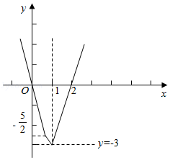
【点评】本题考查绝对值不等式的解法与绝对值不等式的性质，关键是利用零点分段讨论法分析函数的解析式．

